Proiect Baze de Date

Diagrama ER a bazei de date & structura:

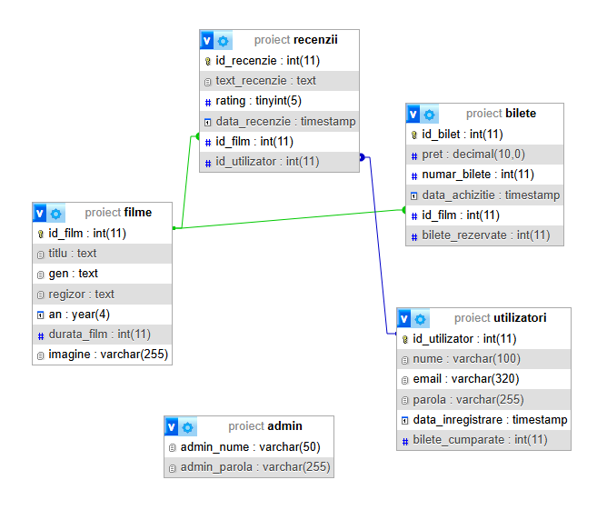

Diagrama ER

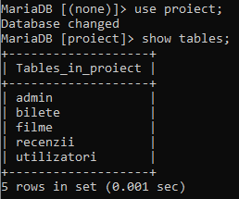

admin

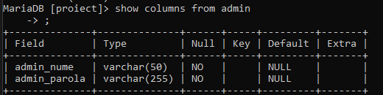

bilete

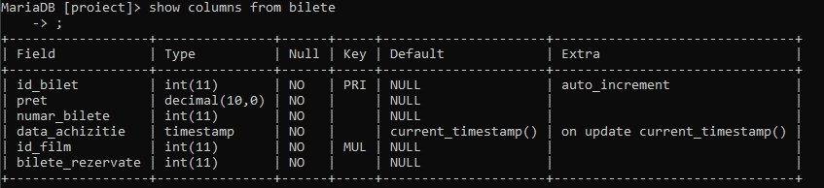

filme

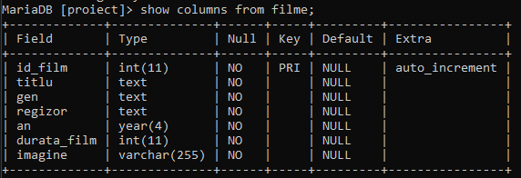

recenzii

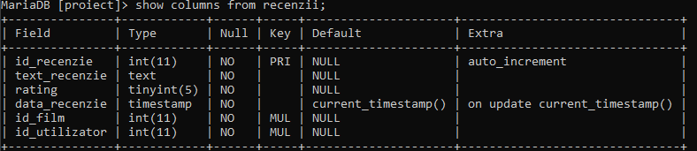

utilizatori

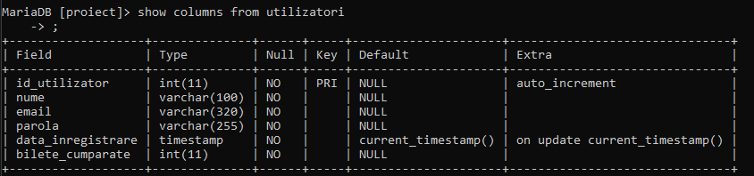

Funcționalitatea de înregistrare și autentificare:

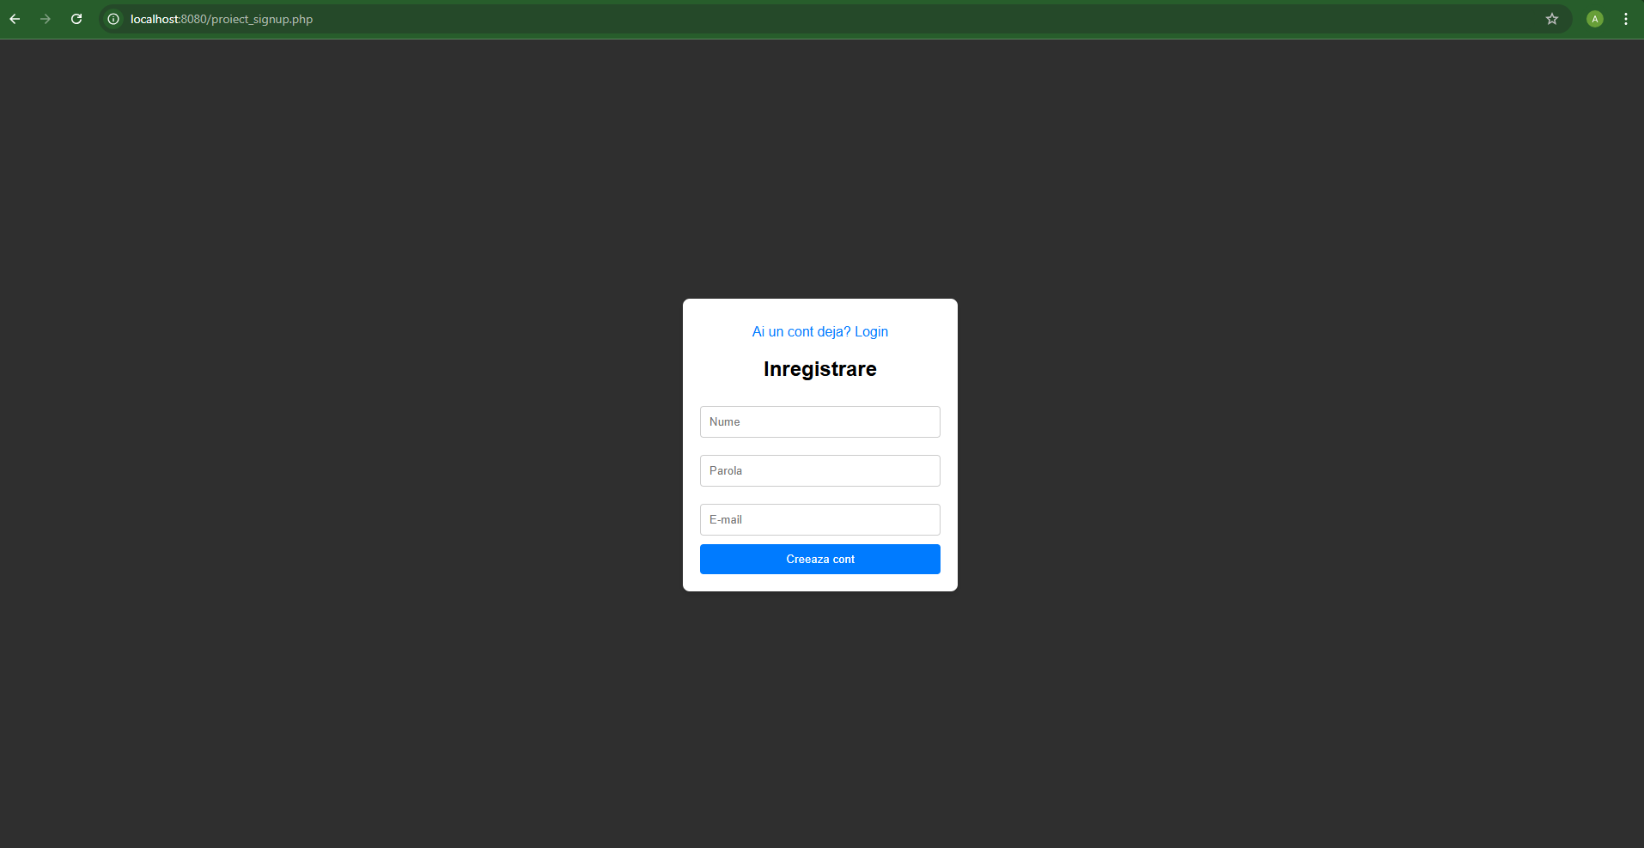

*proiect_signup.php*

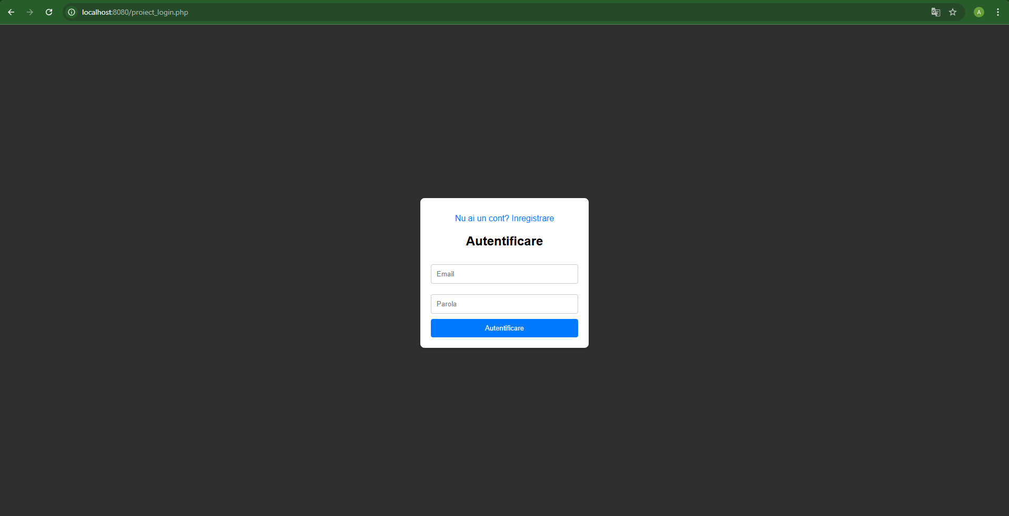

*proiect_login.php*

Afișarea “catalogului de cărți”:

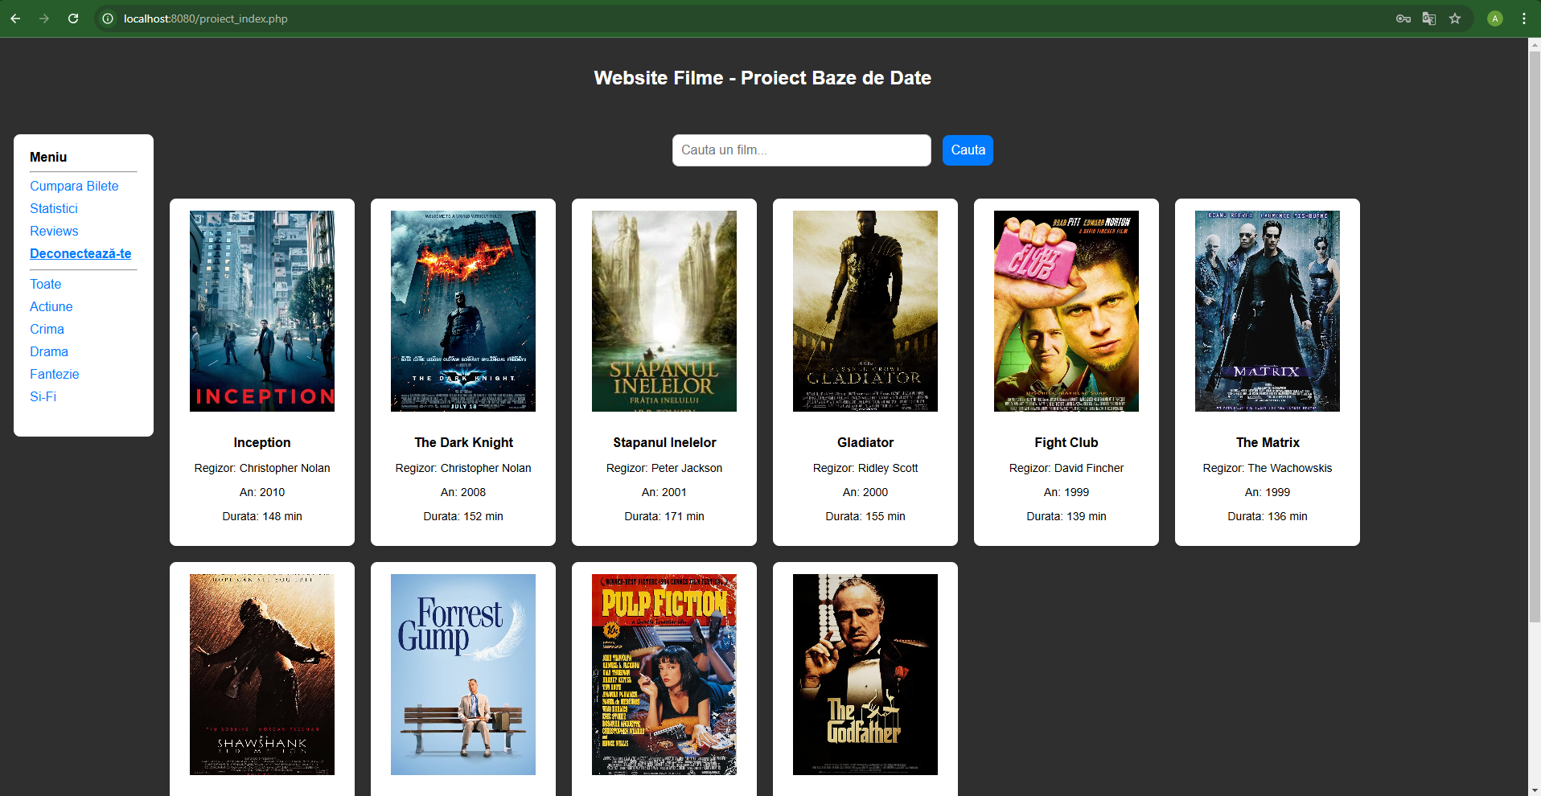

Filtrarea se realizeaza cu ajutorul casutei de search si a optiunilor din meniu.

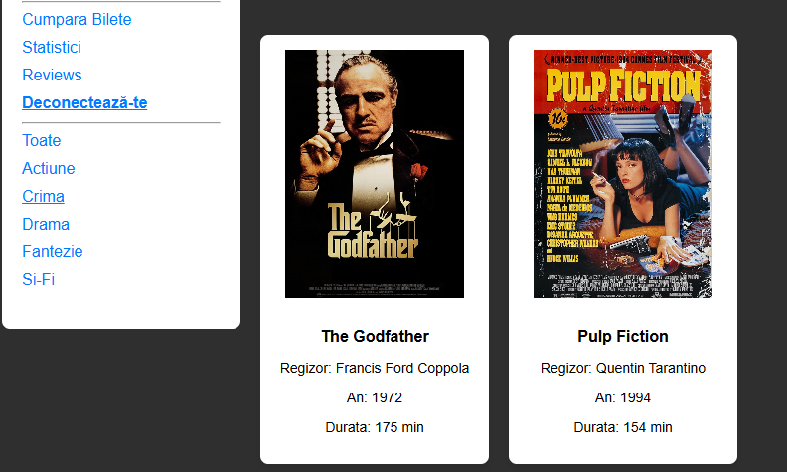

Funcționalitate de “rezervare a cărților”:

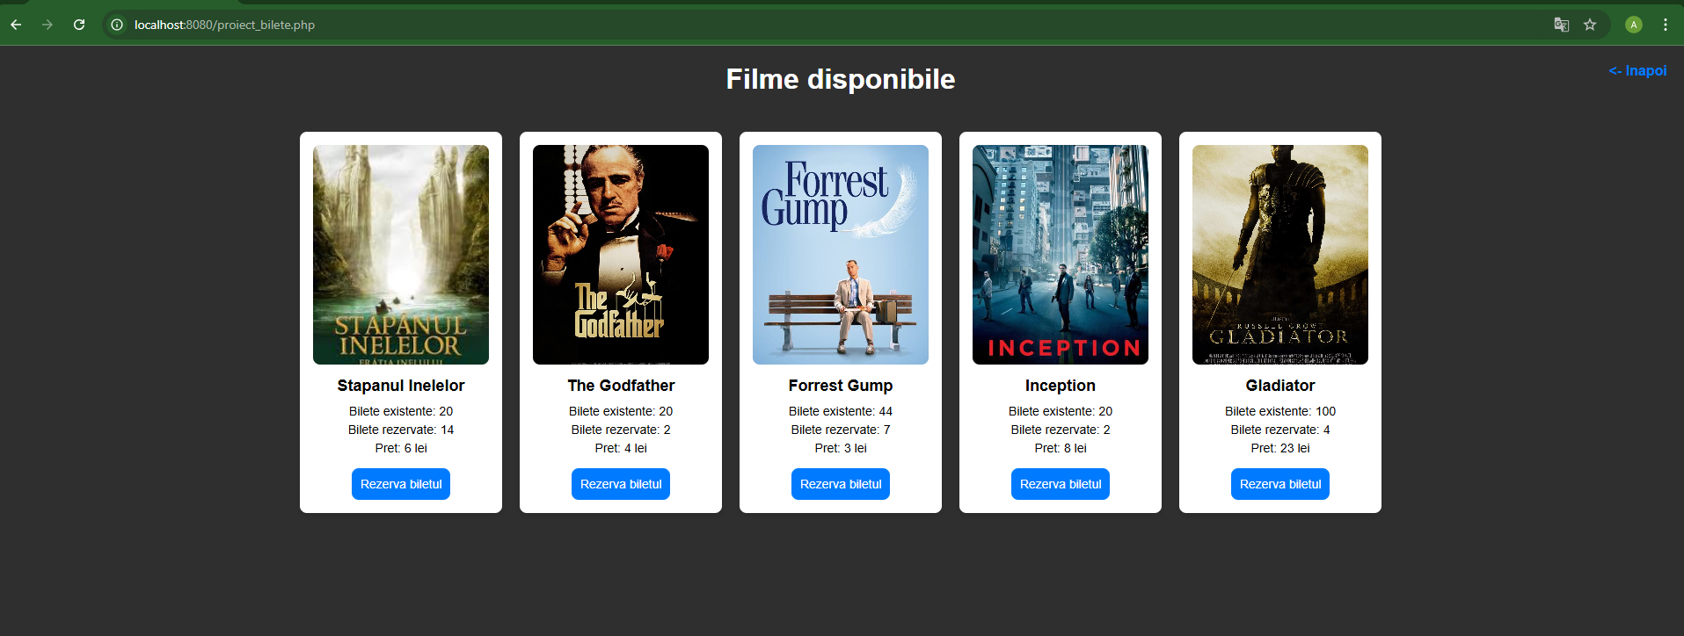

*proiect_bilete.php*

Panou de administrare:

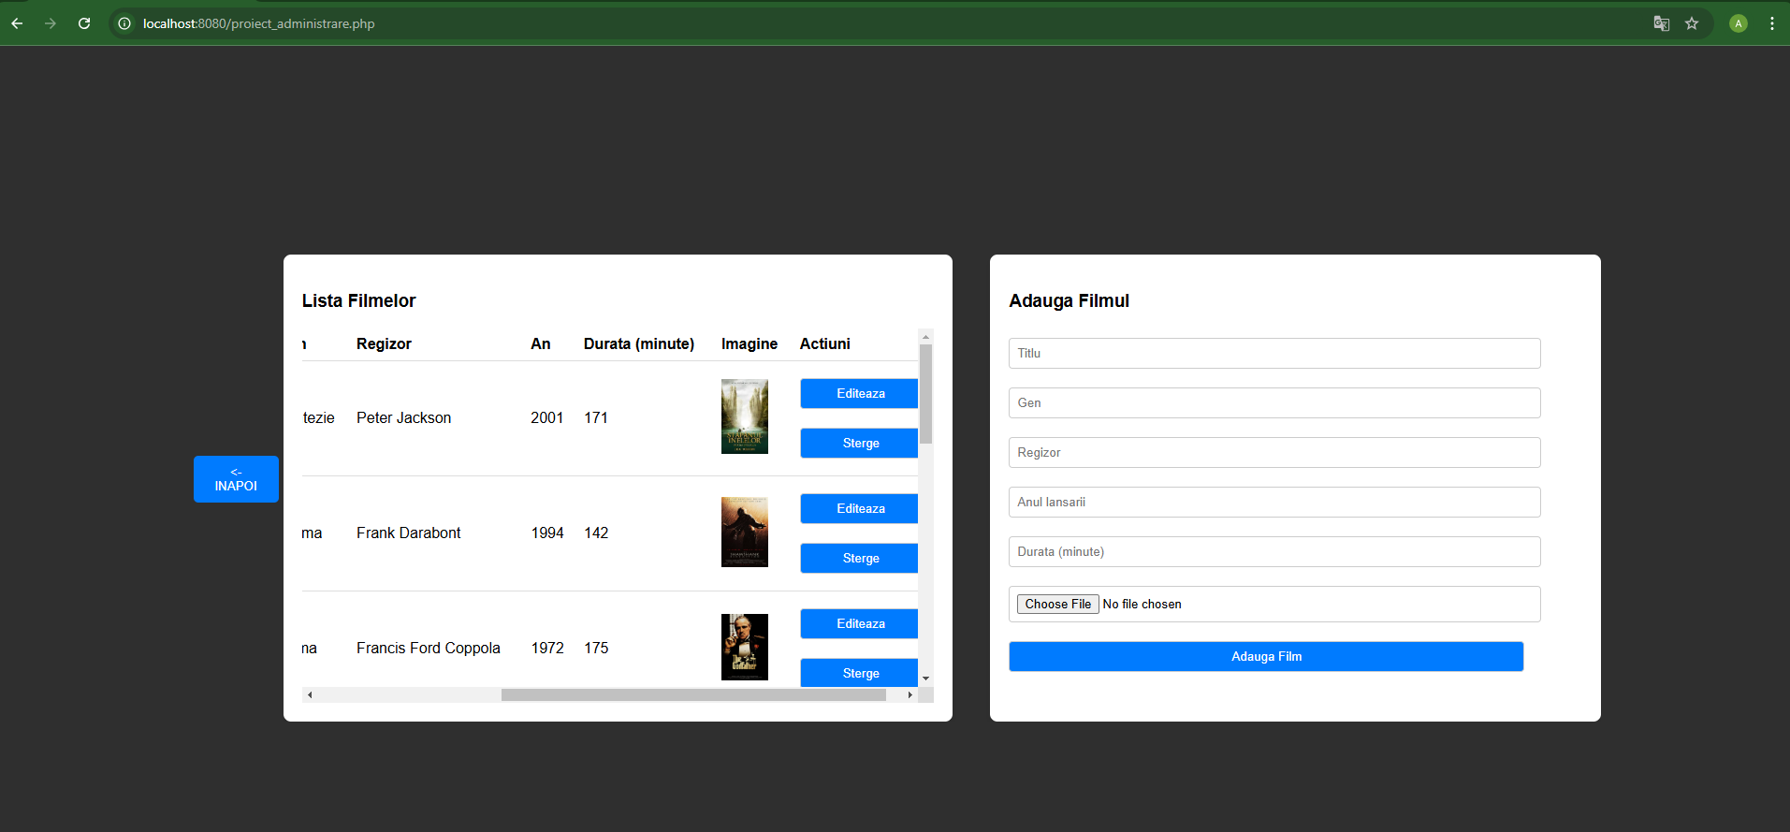

*proiect_administrare.php*

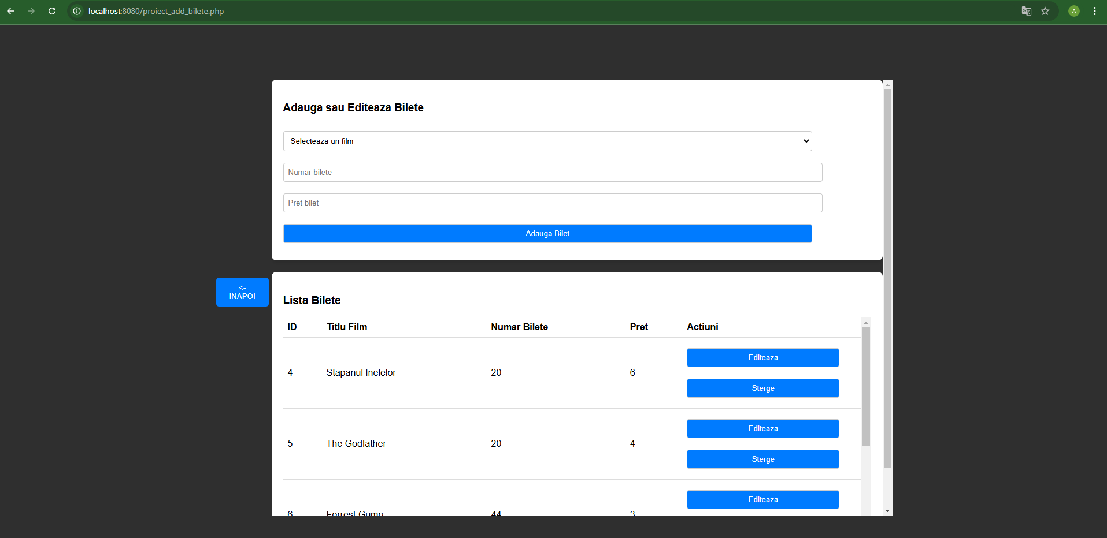

*proiect_add_bilete.png*

Raportare:

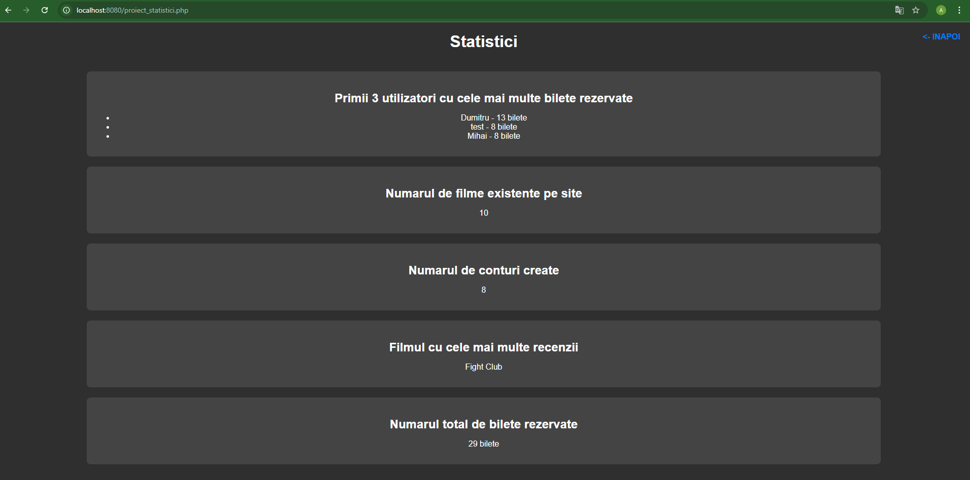

*proiect_statistici.php*